2025-ös ICA Térképrajz-verseny
A Nemzetközi Térképészeti Társulás felhívására idén "Térképek a mindennapokban" témában várja 6-15 éves gyerekek munkáit az ELTE Térképtudományi és Geoinformatikai Intézet.
Az International Cartographic Association (ICA) 1993 óta kétévente szervez gyermekrajzversenyt, Magyarország mind a tizenkilenc korábbi alkalommal képviseltette magát, és több díjat is kapott.
A 2025-ös verseny témája: “Térképek a mindennapokban”.
A nevezési korhatár 15 év. A gyerekek egyénileg vagy maximum három fős csoportokban küldhetik be munkájukat. A beküldött munkákat négy korcsoportban bírálja el a zsűri: 6 évesnél fiatalabb, 6–8 éves, 9–12 éves és 13–15 éves. A maximális oldalméret A3 (42x29,7 cm).
Beküldési határidő: 2025. március 21.
A magyar zsűri legalább egy, de maximum hat térképet választ ki, figyelembe véve a különböző korcsoportokat, a térképek grafikai és kartográfiai minőségét, eredetiségét és üzenetét. Minden résztvevő elismerő levelet, a díjazott munkák szerzői oklevelet és térképészeti vonatkozású ajándékot kapnak. Az országos szinten győztesnek nyilvánított térképeket elküldik a Nemzetközi Térképészeti Társulásnak, és 2025. augusztus 18. és 22. között, az ICA 32. Nemzetközi Konferencia keretében kiállítják Vancouverben (Kanadában). Egy nemzetközi zsűri értékeli a beérkezett térképeket, és korcsoportonként maximum három díjat oszt ki, emellett odaítélhet elismerő okleveleket is az általuk erre érdemesnek tekintett munkákra, illetve egy kreativitási díjat is átadnak. A kiállítás látogatói közönségdíjra is leadhatják a voksukat.
Az elküldött térképrajzokat az ICA a Carleton Egyetem Könyvtárában tárolja, és a könyvtár honlapján megtekinthetők. Az ICA a díjazott műveket különböző nemzetközi szervezetekkel ismerteti, hogy azok képeslap, poszter, könyv, CD stb. formájában terjeszthessék őket. Minden résztvevőnek írásban hozzá kell járulnia ahhoz, hogy az ICA vagy más nemzetközi intézmény újra kiadhassa a munkát előzetes konzultáció, illetve szerzői jogdíj megfizetése nélkül. Ez a hozzájárulás a felhívás végén mellékelt nyomtatvány kitöltésével és aláírásával történik, amelyet a térképrajzzal együtt be kell küldeni. A nyomtatvány pdf formátumban letölthető jelen felhívás végén.
A beérkezett munkákat a szervezőknek nem áll módjukban visszajuttatni az alkotóknak. A munkákból készített válogatást különböző országos rendezvényeken kiállítják, ezeknek helyszínét és időpontját, valamint a versenyhez kapcsolódó információkat a későbbiekben közlik.
Mindegyik beküldött térkép hátoldalára kérik ráírni a mű címét, a szerző nevét, életkorát, a tanár (magán benevezés esetén a szülő) nevét, az iskola nevét és címét, az e-mail-címet. A térképhez csatolni kell egy cédulát is, ugyanezekkel az adatokkal. A munkákat az ELTE Térképtudományi és Geoinformatikai Intézet (1117 Budapest, Pázmány Péter sétány 1/A) címére kell beküldeni, a borítékra kérik ráírni: "ICA térképrajz-verseny".
https://terkep.elte.hu/content/ica-terkeprajz-verseny-2025.e.5860
Sajtókapcsolat:
- Horváth Judit
- ELTE
- horvathjudit@inf.elte.hu
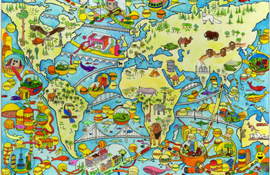 | © ELTE
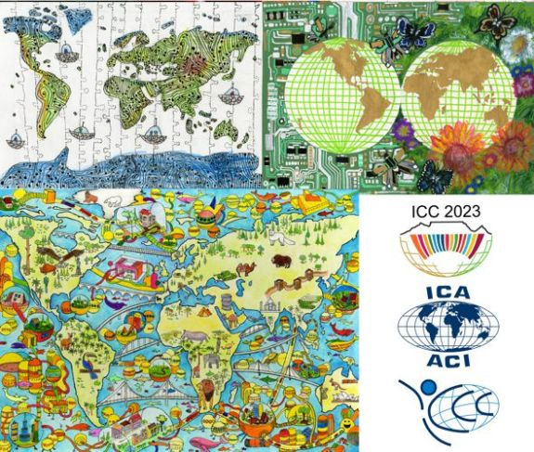 | © ELTE
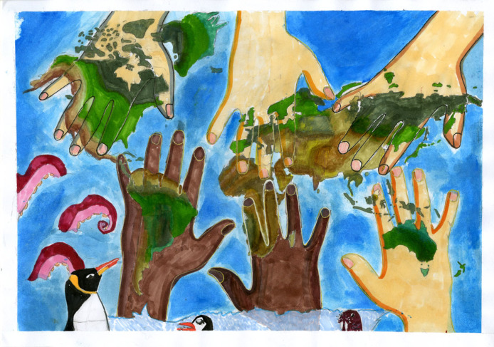 | © ELTE
Eredeti tartalom: Eötvös Loránd Tudományegyetem
Továbbította: Helló Sajtó! Üzleti Sajtószolgálat
Ez a sajtóközlemény a következő linken érhető el:

